1. SCRIVI SOTTO AD OGNI IMMAGINE IL NOME, TRA QUELLI ELENCATI, DELLA CORRISPONDENTE PARTE DEL CORPO

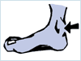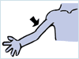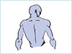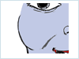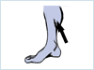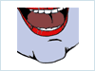
___________ ___________ ___________ __________ ___________ ___________

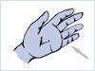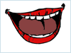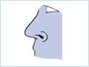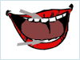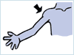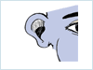
___________ ___________ ___________ ___________ ___________ ___________

BRACCIO SPALLA GUANCIA POLPACCIO
DENTI DITA BOCCA NASO
MENTO CAVIGLIA SCHIENA ORECCHIO

2. IL FIORE: INSERISCI LE PAROLE NEGLI APPOSITI SPAZI

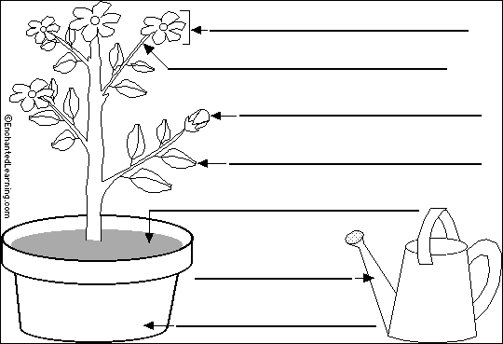

FIORE ACQUA PER INNAFFIARE
FOGLIE STELO
VASO TERRA
GEMMA

3. L’ALBERO: INSERISCI LE PAROLE NEGLI APPOSITI SPAZI

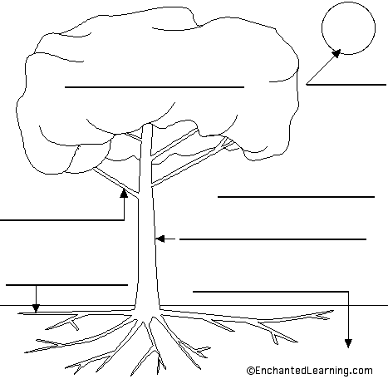

ARIA SOLE
FOGLIA TERRENO
RADICE RAMO
TRONCO

4. COLLEGA ALLA FATTORIA GLI ANIMALI CHE VI POSSONO VIVERE

